Министерство образования и науки Украины
Севастопольский национальный технический университет

Пояснительная записка к курсовому проекту
по дисциплине «Цифровые ЭВМ»
на тему:
«СИНТЕЗ ЦЕНТРАЛЬНОГО ОБРАБАТЫВАЮЩЕГО УСТРОЙСТВА ЦЭВМ»

Выполнил: студент гр. М-41д
Кульгавчук А.С
Вариант №7
Проверил: профессор
Апраксин Ю.К.

Севастополь
2010
СОДЕРЖАНИЕ

ВВЕДЕНИЕ…………………………………………………………………………..3
- ПОСТАНОВКА ЗАДАЧИ…………………………………………….......4
- ОПИСАНИЕ ФОРМАТОВ ДАННЫХ И КОМАНД…………………….8
  - Формат данных………………………………………………………....8
  - Описание форматов команд………………………………………..….9
- СОДЕРЖАТЕЛЬНАЯ ГСА ФУНКЦИОНИРОВАНИЯ ЦОУ…….…...14
- СТРУКТУРНАЯ СХЕМА ЦОУ…………………………………………15
- АРХИТЕКТУРА ВНЕШНИХ ВЫВОДОВ ПРОЦЕССОРНОГО БЛОКА…………………………………………………………………….20
- СИНТЕЗ УА………………………………………………………………21
  - Структурная схема УА………………………………………………..21
  - Адресация микрокоманд………..…………………………………….23
  - Кодирование микроопераций………………………………………...24
  - Микропрограмма……………………………………………………...25
- РАЗРАБОТКА ПРИНЦИПИАЛЬНОЙ СХЕМЫ УА…………………..26
- ОПРЕДЕЛЕНИЕ ВРЕМЕННЫХ ХАРАКТЕРИСТИК И МОДЕЛИРОВАНИЕ РАБОТЫ ЦОУ…………………………………...33
ЗАКЛЮЧЕНИЕ…………………………………………………………………….36
СПИСОК ЛИТЕРАТУРЫ………………………………………………………….38
ПРИЛОЖЕНИЕ А……………………………………………………………….....39
ПРИЛОЖЕНИЕ Б………………………………………………………………….40

ВВЕДЕНИЕ

Данный курсовой проект, посвящен изучению принципов структурной и функциональной организации цифровых вычислительных машин и их узлов. Целью проекта является практическое закрепление основных разделов дисциплины «Цифровые ЭВМ».
Объектом курсового проектирования является центральное обрабатывающее устройство (ЦОУ), реализующее заданную совокупность команд из системы команд абстрактной цифровой электронно-вычислительной машины (ЦЭВМ). Устройство управления будет организовано в виде управляющего автомата с программируемой логикой. Управляющий автомат с программируемой логикой строится на основе принципа микропрограммного управления, использующего операционно-адресную структуру управляющих слов (микрокоманд).
Устройство управления будет синтезировано в соответствии с заданной адресацией микрокоманд. Также будет составлена микропрограмма функционирования центрального обрабатывающего устройства.

1.ПОСТАНОВКА ЗАДАЧИ

Объектом курсового проектирования является центральное обрабатывающее устройство (ЦОУ), реализующее заданную совокупность команд из системы команд абстрактной ЦЭВМ.
Предполагается, что проектированию подлежит процессор с традиционной принстонской архитектурой.
К функциям процессорного блока относятся:
- управление потоком обработки команд исполняемой компьютером программы;
- управление процессом исполнения команд;
- управление процессом взаимодействия всех блоков ЦОУ.
ЦОУ обеспечивает реализацию хранящейся в ОП программы, команды которой принадлежат ограниченному (в учебных целях) множеству типовых команд, исполняемых компьютером.
К ним относятся:
- арифметическая команда,
- логическая команда,
- команда пересылки данных (команда обмена данными между регистровой памятью (РП) процессора и ОП),
- команда обращения к устройству ввода/вывода,
- команда передачи управления,
- команда «стоп».
Процессор, обеспечивающий исполнение каждой команды, должен:
- осуществить выборку команды из ОП в строгом соответствии с форматом команды,
- расшифровать код операции в команде,
- выполнить расшифрованную операцию,
- подготовить компьютер к выполнению следующей команды.
Обобщенная структурная схема процессора, в котором связь между составляющими этот процессор компонентами осуществляется через систему управляемых раздельных шин, приведена на рисунке 1.
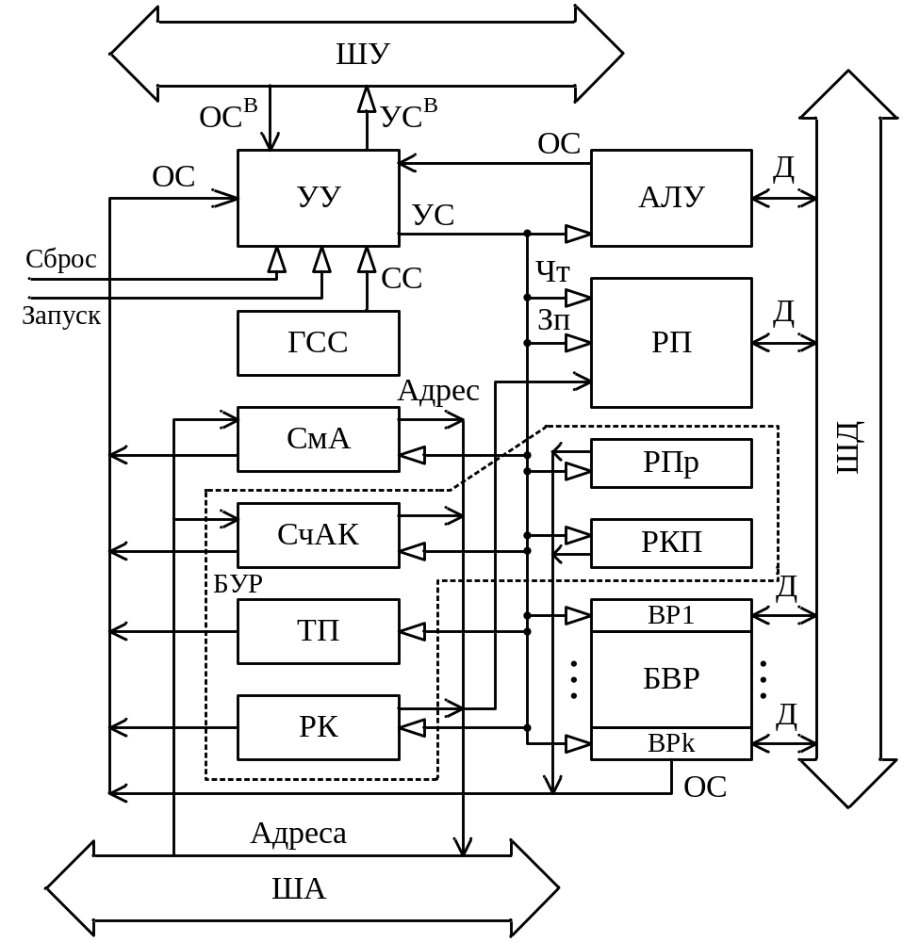
Рисунок 1 Обобщенная структура процессора
На рисунке 1 используются следующие сокращения:
УУ – устройство управления;
ГСС – генератор синхросигналов,
АЛУ – арифметико-логическое устройство;
РП – сверхоперативная регистровая память;
СмА – сумматор адресный;
БУР – блок управляющих регистров, в числе которых:
- РК – регистр команд,
- СчАК – счетчик адреса команд,
- РПР – регистр признака результата,
- РКП – регистр кода прерывания (регистр флагов прерывания),
- ТП – триггер переходов;
БВР – блок внутренних регистров прямого доступа (ВР1, …, ВРk),
используемых для эффективной организации процесса исполнения команд;
ОС^{В} – внешние осведомительные сигналы;
УС^{В} – внешние управляющие сигналы;
Д – данные.
Исходные данные для курсового проектирования:
Перечень аппаратно поддерживаемых типов данных:
– F4 – 32-разрядные числа в формате с плавающей точкой (данные для арифметической команды);
– L8 – двоичный вектор длиной 8 байт (данные для логической команды);
– I2 – двоичный вектор длиной 2 байт (данные для команд обращения к памяти).
Типы команд:
– Арифметическая команда – умножение с плавающей точкой над векторами длиной 4 байт;
– Логическая команда – двойной логический сдвиг вправо над вектором длиной 8 байт;
– Команда передачи управления – условный переход по счетчику;
– Команда обращения к памяти – пересылка данных размером 2 байта из оперативной памяти в регистр;
– Команда ввода/вывода – передача байта из процессора в МВВ;
– Команда «Стоп».
Способы адресации операндов в команде – непосредственная, косвенная, регистровая, косвенная через регистр, относительная.
Основные характеристики ОП:
- – емкость ОП в мегабайтах: 512.
- – ширина выборки (разрядность слова ОП в байтах): 4.

Характеристики РП:
- емкость РП – определяется количеством регистров в блоке: 32.
- Тип – универсальная регистровая память (один блок как для регистров общего назначения (РОН), так и для регистров, предназначенных для хранения чисел в формате с плавающей точкой (РПТ)).
- Разрядность регистра – 4 байта.
Тип устройства управления – управляющий автомат с программируемой логикой.
Способ адресации микрокоманд (МК) в микропрограммах (МП) – естественная адресация. Способ кодирования поля микроопераций (МО) в (МК) – вертикально-горизонтальный.
Графический материал состоит из следующих чертежей:
- Граф-схема алгоритма функционирования центрального обрабатывающего устройства – чертеж.
- Структурная схема центрального обрабатывающего устройства − чертеж.
- Принципиальная схема устройства управления с перечнем элементов – чертеж.

2. ОПИСАНИЕ ФОРМАТОВ ДАННЫХ И КОМАНД

2.1 Форматы данных

На рисунке 2 показаны основные структурные единицы данных, обрабатываемых проектируемым устройством (а) и форматы их представления в процессе обработки (б).
Целые числа могут быть представлены как со знаком (S), так и без знака (для представления адресов). Числа со знаком представляются в дополнительном коде. Диапазон представления целых чисел – [2^{n}, 2^{n}1], где n – количество разрядов числа без учета разряда знака.
Двоичные числа с плавающей точкой представляются в виде двух чисел с фиксированной точкой: порядка (Р) и мантиссы (М), при этом Р – целое со знаком, 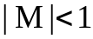. В случае так называемой нормализованной мантиссы 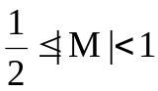 для двоичной системы счисления. Диапазон представления чисел с плавающей точкой – 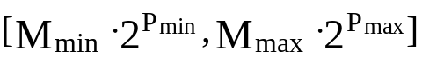.
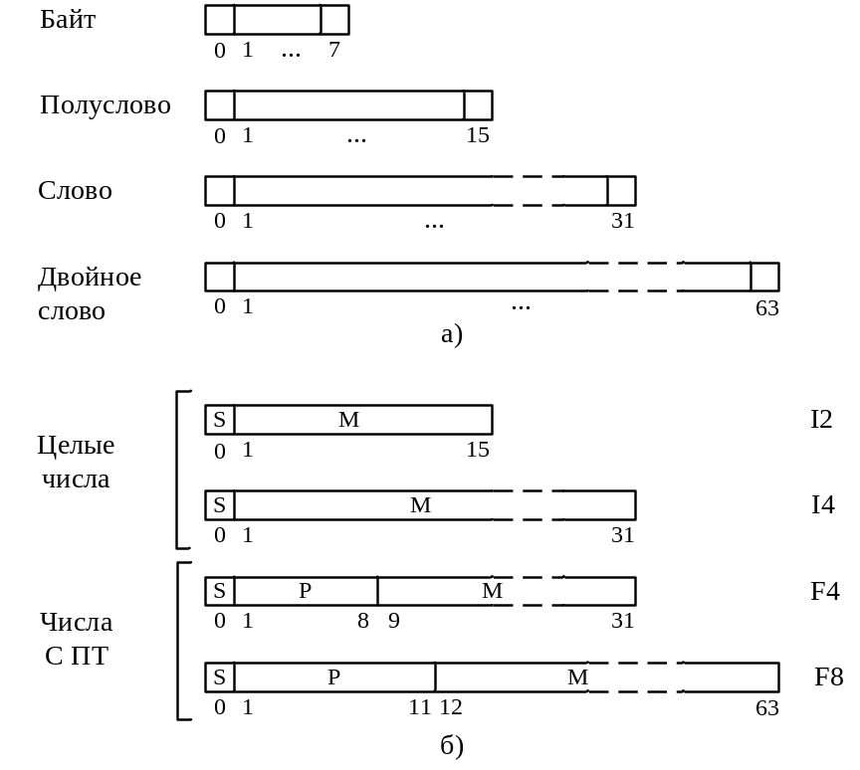
Рисунок 2.

2.2 Описание форматов команд

Будем считать, что проектируемое устройство, реализующее пять определенных вариантом задания команд, является фрагментом процессора, реализующего от 128 до 256 команд. Для облегчения процесса выборки команды из ОП все форматы команд будут кратны 2 байтам. Согласно методу целочисленных границ адрес команды в ОП должен быть кратен 2. Под поле код операции (КОП) в команде отводится 1 байт. При этом в поле КОП команды будем выделять три поля: КОП(0:1) – для кода формата команды (или кода длины команды), КОП(2:4) – для кода класса команды, КОП(5:7) – для номера команды в списке класса.
ЦОУ реализует следующие команды:
1) Умножение чисел с плавающей точкой.
Способы адресации: регистровый для первого операнда, относительный – для второго.
Длина команды – 4 байта: КОП(0:7); R1(8:11) – адрес РП, содержащего первый операнд; B1(12:15) – регистр базового адреса ячейки ОП; D (16:31) – смещение;
Поскольку под смещение отведено 16 бит, то размер сегмента 2^{D} = 2¹⁶ = 64 Кб. Возможные признаки результата: равен нулю, больше нуля, меньше нуля. Команда формирует следующие флаги: переполнение порядка, исчезновение порядка, потеря значимости, нарушение адресации, нарушение спецификации.

КОП | R1 | B1 | D
0 7 | 8 11 | 12 15 | 16 31

2) Двойной логический сдвиг вправо над векторами длиной 8 байт.
Способы адресации: регистровый для первого операнда, непосредственная адресация – для второго.
Длина команды – 4 байт: КОП(0:7); R1(8:11) – адрес РП, содержащего первый операнд; СДВ(12:17) – значение сдвига (количество бит, на которые нужно сдвинуть); X(18:31) – неиспользуемые разряды.
Возможные признаки результата: равен нулю. Команда формирует следующие флаги: нарушение спецификации.

КОП | R1 | СДВ | Х
0 7 | 8 11 | 12 17 | 18 31

3) Условный переход по счетчику.
Способ адресации – для первого операнда регистровый, для второго операнда косвенная через регистр.
Длина команды – 2 байта: КОП(0:7); R1(8:11) – адрес РП, в котором содержится значение счетчика; R2(12:15) – адрес РП, в котором содержится укороченный адрес перехода.
Возможные признаки результата: отсутствуют. Команда формирует следующие флаги: отсутствуют.

КОП | R1 | R2
0 7 | 8 11 | 12 15

4) Пересылка данных из оперативной памяти в регистр.
Способ адресации: регистровый для первого операнда, косвенный – для второго.
Длина команды – 4 байта: КОП(0:7); R1(8:11) – адрес РП, получающего пересылаемые данные; А(22:31) – ячейка ОП, содержащая исполнительный адрес. Косвенный адрес позволяется обратиться к первым 2¹⁰=1024 байтам оперативной памяти, по которому храниться исполнительный адрес данных для выполнения логической операции; X(12:21) – неиспользуемые разряды.
Возможные признаки результата: отсутствуют. Команда формирует следующие флаги: отсутствуют.

КОП | R1 | X | A
0 7 | 10 11 | 12 21 | 22 31

5) Передача байта из процессора в УВВ.
Способ адресации: регистровая.
Длина команды – 2 байта: КОП(0:7); R1(8:11) – регистр, в котором содержится номер устройства ввода-вывода. Общее количество адресуемых УВВ – 256.
Возможные признаки результата: отсутствуют. Команда формирует следующие флаги: отсутствуют.

КОП | НУВВ
0 7 | 8 15

6) Команда «СТОП».
Длина команды – 2 байта: КОП(0:7); X(8:15) – неиспользуемые разряды.
Завершает работу устройства. Флагов и прерываний не вырабатывает.

КОП | Х
0 7 | 8 15

Для заданных команд подобраны все способы адресации. Для кодирования первых двух бит КОП будет использована следующая схема:
00 -> Длина команды 2 байта;
01 -> Длина команды 4 байта;
Сведем полученную систему команд в таблицу 1.

Таблица 1.1. Система команд
Номер класса | Номер команды | Название | Содержание | ПР | Флаги | Код двоичный |  |  |  | h-код
 |  |  |  |  |  | 01 | 234 | 567 |  | h-код
1 | 1 | Умножение с ПТ | (R1) := (R1) * ( (B1) + D ) | >0 <0 =0 | A,S, ППР, ИП, ПЗ | 01 | 001 | 001 | 4A
1 | 2 | Деление с ФТ | (R₁):=(R₁)/((B₂)+D₂) | >0 <0 =0 | ППФТ | 01 | 001 | 010 | 4C
… | … | … | … | … | … | … | … | … | …
2 | 1 | Сдвиг двойной вправо | (R1) := (R1)->2 | =0 | S | 00 | 010 | 001 | 11
2 | 2 | Сдвиг одинарный вправо | (R1) := (R1)->1 | =0 | S | 00 | 010 | 010 | 12
… | … | … | … | … | … | … | … | … | …
3 | 1 | Условный переход по счетчику | (СчАК):=(R2), если R1-1=0 | нет | A, S | 00 | 011 | 001 | 19
3 | 2 | Переход с возвратом | (R1) := (СчАК)  (СчАК) := (R2) | нет | нет | 00 | 011 | 010 | 1A
… | … | … | … | … | … | … | … | … | …
4 | 1 | Запись из ОП в регистр | (R1) := (Ay) | нет | A, S | 01 | 100 | 001 | 61
4 | 2 | Запись из РП в ОП | (A) := R1 | нет | A, S | 01 | 100 | 010 | 62
… | … | … | … | … | … | … | … | … | …
5 | 1 | Вывод из процессора в УВВ | (НУВВ) := (ПортД) | нет | S | 00 | 101 | 001 | 29
5 | 2 | Ввод из процессора в УВВ | (ПортД):= (НУВВ) | нет | S | 00 | 101 | 010 | 2A
… | … | … | … | … | … | … | … | … | …
0 | 0 | Стоп | Стоп | нет | нет | 00 | 000 | 000 | 00

3 СОДЕРЖАТЕЛЬНАЯ ГСА ФУНКЦИОНИРОВАНИЯ ЦОУ

Алгоритм работы ЦОУ должен обеспечивать выполнение следующих действий:
- Выборка команды;
- Выполнение команды;
- Если обнаружены нарушения адресации или спецификации – сформировать прерывание;
- Подготовиться к выборке следующей команды.
Если очередная команда Стоп, то ЦОУ прекращает работу. Упрощенная схема алгоритма функционирования ЦОУ представлена на рисунке 3
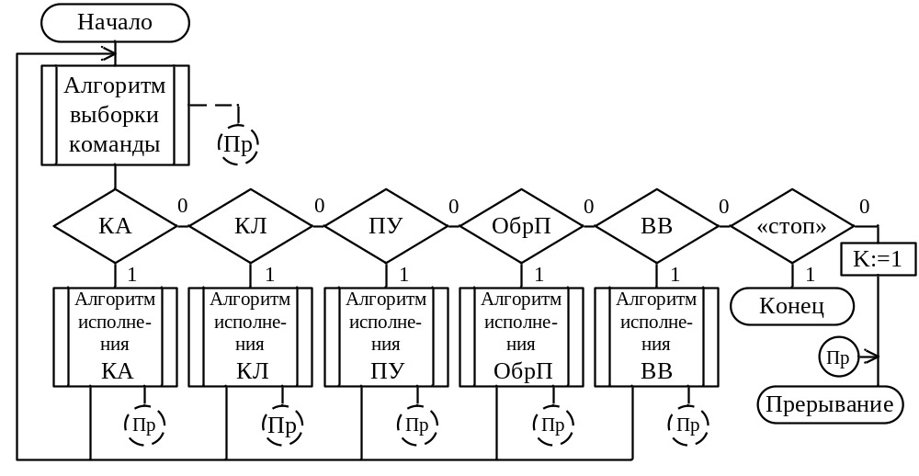
Рисунок 3. Схема алгоритма функционирования ЦОУ
Длины команд составляют 2 и 4 байта, а ширина выборки – 4 байта. Корректный адрес команды должен быть кратен 2, а его значение не превышать предельно допустимое, определяемое емкостью ОП.
Содержательная ГСА функционирования ЦОУ приведена на чертеже 2010.M41д.07.01

4 Структурная схема ЦЕНТРАЛЬНОГО ОБРАБАТЫВАЮЩЕГО УСТРОЙСТВА

Структурная схема ЦОУ содержит следующие элементы:
  - 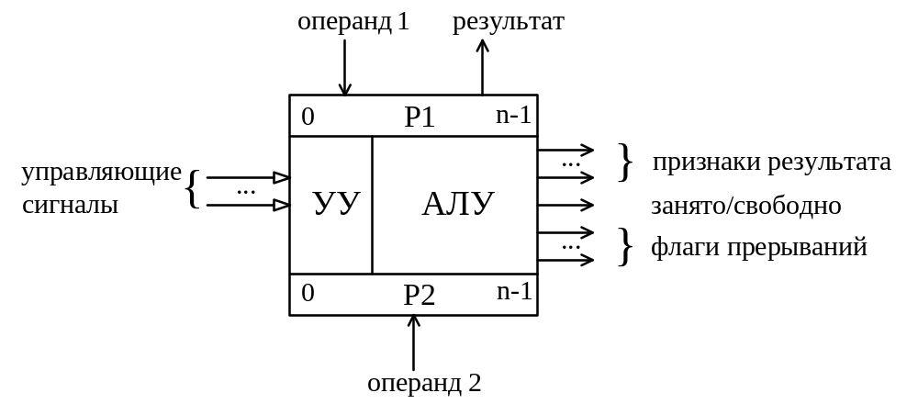АЛУ – арифметико-логическое устройство. Условное обозначение АЛУ показано на рисунке 4.

Рисунок 4. Условное обозначение АЛУ
Двухместные операции в АЛУ выполняются над операндами, хранящимися в регистрах Р1 (первый операнд) и Р2 (второй операнд). Результат выполненной операции помещается в Р1. Разрядность регистров выбирается равной максимальной длине операндов. Так как аппаратно поддерживаются 64-разрядные числа, то разрядность регистров АЛУ составляет 64 разряда.
На вход УУ поступают сигналы, инициирующие следующие операции: умножение чисел с плавающей точкой (УмнПТ), двойной логический сдвиг вправо (Сдв), вычитание (Выч).
АЛУ вырабатывает три группы осведомительных сигналов: признаки результата (больше, меньше, равно нулю, не равно нулю), флаги прерываний (переполнение порядка, нарушение значимости, исчезновение порядка), признак занятости (Z_{АЛУ}).
2) ОП – оперативная память. Обращение к РАОП производится через ПортА. Разрядность слова ОП (СОП) равна разрядности слова (так как ШВ 4 байт), то есть 32 разряда. Обращение к СОП производится через ПортД. Условное обозначение ОП приведено на рисунке 8.
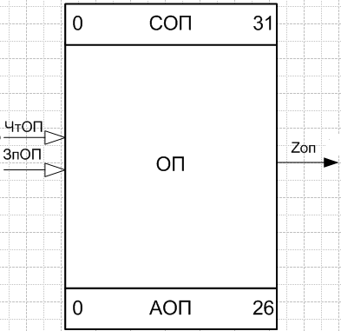
Рисунок 8. Условное обозначение ОП.
На вход ОП поступают сигналы, инициирующие следующие операции: чтение из ОП (ЧтОП), запись в ОП (ЗпОП). ОП вырабатывает один осведомительный сигнал – признак занятости (Z_{ОП}).
    - Регистровая память (РП) - организуется как сверхоперативная память с прямой адресацией. РП допускает выборку слова в течение одного такта. Тип РП – универсальная, регистры общего назначения (РОН) и регистры данных формата с плавающей точкой (РПТ) объединены в один блок. Условное обозначение блока РП показано на рисунке 5.
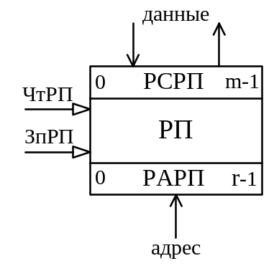
Рисунок 5. Условное обозначение РП.
Разрядность регистра слова регистровой памяти (РСРП) определяется длиной информационного слова. Для проектируемого устройства разрядность равна 32. Разрядность регистра адреса регистровой памяти (РАРП) определяется как ⎡log₂E_{РП}⎤, где E_{РП} – количество регистровых схем в блоке памяти. Следовательно разрядность РАРП равна ⎡log₂32⎤ = 5.
На входы РП поступают сигналы, инициирующие следующие операции: запись в РП (ЗпРП), чтение из РП (ЧтРП).
4) Счетчик адреса команды (СчАК) - предназначен для хранения адреса очередной выбираемой из ОП команды. Обеспечивает адресацию к любому байту ОП. Его разрядность определяется как ⎡log₂E_{ОП}⎤ = ⎡log₂512⎤ = 29. При этом, младшие k = ⎡log₂ШВ⎤ = ⎡log₂4⎤ =2 разрядов определяют адрес байта в слове, а старшие разряды (27) – адрес слова ОП. Структура СчАК приведена на рисунке 7
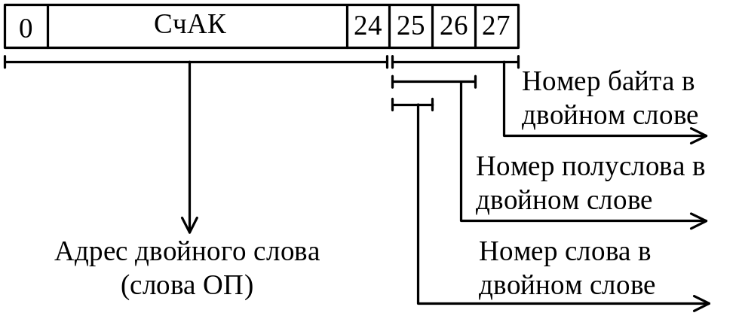

Рисунок 7. Условное обозначение СчАК
5) Регистр команд (РК) – хранит текущую команду в соответствии с разработанными форматами команд (рисунок 6). На РК выбирается из ОП команда, подлежащая исполнению. Разрядность РК определяется максимальной длиной формата команды, то есть 32 разряда
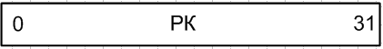
Рисунок 6. Условное обозначение регистра команд

6) Сумматор адреса (СмА) – предназначен для вычисления исполнительного адреса (А_{ИСП}) в случае его задания в виде нескольких компонент ( при относительной адресации А_{ИСП}=(B)+D ). По разрядности СмА отличается от СчАК дополнительным старшим разрядом, фиксирующим переполнение. То есть разрядность СмА составляет 30 разрядов (рисунок 9).
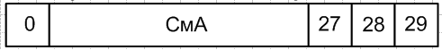
Рисунок 9 – Условное обозначение СмА
7) Триггер перехода (ТП) – сбрасывается в нулевое состояние, если исполняемая команда относится к группе команд обработки данных, и устанавливается в 1 в случае формирования адреса перехода при исполнении команды передачи управления. Учет состояния ТП требуется при выборке команд из ОП.
8) Регистр флагов имеет разрядность 3, так как на АЛУ формируется три флага. Соответствующий разряд устанавливается в 1 в случае формирования соответствующего флага
9) Разрядность регистра признака результата (РпР) составляет 2 разряда, так как на АЛУ вырабатывается 4 признака, для кодирования которых необходимо 2 разряда.
10) Для уменьшения числа обращений к ОП в процессе выборки команды, в структурную схему процессора вводится буферный регистр - БР.
Поскольку ШВ=4, то его разрядность следует выбрать равной 16 разрядов.
11) Процессор обменивается данными с 255 внешними устройствами. На адресные входы МВВ поступает номер устройства ввода-вывода. Для задания номера устройства требуется 8 разрядов. Условное обозначение модуля ввода-вывода приведено на рисунке 10.
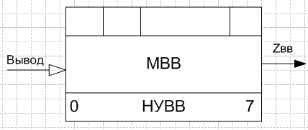
Рисунок 10. Условное обозначение МВВ
На вход МВВ поступает сигнал, инициирующий следующую операцию – передача байта из процессора в МВВ (ПМ).
МВВ вырабатывает один осведомительный сигнал – признак занятости (Z_{ВВ}).
12) Флаг нарушения адресации (А) устанавливается в единичное состояние, если обнаружено нарушение адресации.
13) Флаг нарушения спецификации (S) устанавливается в единичное состояние, если обнаружено нарушение спецификации.
14) Флаг прерывания K (резервная команда) устанавливается в единичное состояние, если код выбранной на РК команды не совпадает с кодом ни одной из реализованных команд.
Структурная схема ЦОУ приведена на чертеже 2010.М41д.07.02.

5 Архитектура внешних выводов процессорного блока

Процессор имеет 25 внешних выводов адреса (А_{i}) и 32 внешних выводов данных (D_{i}). Выводы RD, WR, IN, OUT используются соответственно для сигналов «чтение» (ЧтОП), «запись» (ЗпОП), «ввод» (МП) и «вывод» (ПМ). Контакт READY1 (готовность) используется для приема сигнала готовности Z_{ОП} от медленного внешнего по отношению к процессору ОП. Контакт READY2 используется для приема сигнала готовности Z_{ВВ} от медленного внешнего по отношению к процессору устройства МВВ. Вывод +5V используется для питания, GND – земля, RESET – сброс, SET – установка, CLC – синхронизация.
Обобщенное условное графическое обозначение процессорного блока приведено на рисунке 11.
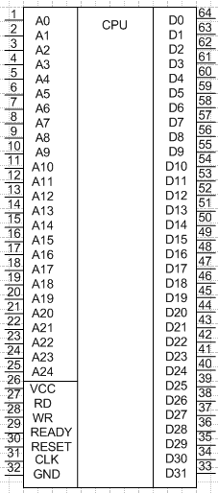
Рисунок 11 – УГО ЦОУ

6 Синтез управляющего автомата

6.1 Структурная схема УА

Характерной особенностью УА с программируемой логикой является хранение МП в специализированном постоянном запоминающем устройстве (ПЗУ), называемом памятью микропрограмм (ПМП). Обобщенная структура УА с хранимой в памяти логикой изображена на рисунке 12.
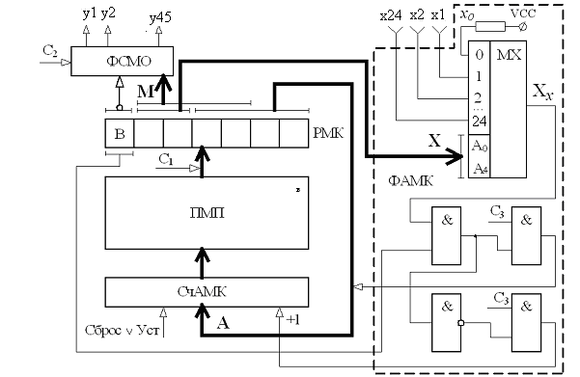
Рисунок 12 – Структура УА с естественной адресацией
Память микропрограмм (ПМП) организована в виде ПЗУ. В качестве АМК используется регистр. Пуск автомата осуществляется подачей в схему управляющего сигнала В, разрешающего подачу тактирующих сигналов на ПМП, остановку – подачей управляющего сигнала А. Сигнал Сброс или Уст (установка) устанавливает на СчАМК адрес начальной микрокоманды в микропрограмме. Управляющий сигнал ЧтМК выбирает из ПМП на регистр МК (РМК) очередную МК. Схема формирователя сигналов МО (ФСМО) расшифровывает поле МО и вырабатывает управляющие сигналы, инициирующие выполнение процессором конкретной МК. Формирователь адреса, сравнивая поле ЛУ в МК с двоичным вектором осведомительных сигналов, принимает решение о передаче кода на СчАМК.

6.2 Адресация микрокоманд

При естественной адресации предполагается использование двух различных форматов МК: В.М – для операционных МК и В.Х.А – для управляющих МК. Здесь В, М, Х, А – поля микрокоманд: В – одноразрядное поле бит-маркера (В=0 для операционных МК и В=1 для управляющих МК), М – поле для представления кода МО, включенных в МК, Х – поле кода (номера) проверяемого логического условия, А – поле адреса МК, исполнение которой осуществляется в случае истинности проверяемого логического условия.

6.3 Кодирование микроопераций

При вертикально-горизонтальном способе кодирования МО, все множество МО разбивается на несовместимые подмножества совместимых микроопераций. Строят полные подграфы совместимых МО, обеспечивают несовместимость МО соответствующих подграфов между собой и непосредственно кодируют.
Получают МО двух групп – универсальная группа, которая кодируется по горизонтальному принципу и все остальные группы, номера которых кодируются по вертикальному способу.
Выделим все совместимые МО. Постоим граф совместимости МО, выделим в универсальную группу МО, которые имеют наибольшее количество связей с другими МО, разобьем все МО на группы. Результат представлен в Приложении А.

6.4 Микропрограмма

Микропрограмма функционирования УА представлена в приложении Б.

- РАЗРАБОТКА ПРИНЦИПИАЛЬНОЙ СХЕМЫ УА

Память микропрограммы имеет размерность 90х15. Для реализации ПМП была взята ИМС К155РЕ3. Микросхема представляет собой электрически программируемое, посредством пережигания плавких перемычек постоянное запоминающее устройство (ППЗУ) емкостью 256 бит (32x8). Для реализации ПМП потребуется 6 микросхем К155РЕ3.
Регистр микрокоманд разрядностью 15 бит реализован на двух восьмиразрядных регистрах К155ИР13.
Счётчик адреса микрокоманд, имеющий разрядность 7 бит реализован на двух четырёхбитных двоичных счётчиках К155ИЕ7.
Для формирования сигнала логического условия использованы два шестнадцатиразрядных мультиплексора К155КП1.
Для дешифрации старших разрядов адресов и номеров подгрупп используются дешифраторы К155ИД3, К155ИД4.
Комбинационная часть УУ, формирующая управляющие сигналы y_{i}, а также сигналы тактирования и разрешения реализована микросхемами К155ЛА3, К155ЛИ1, К155ЛЛ1 и К155ЛН1.
Принципиальная схема устройства управления представлена на чертеже 2010.М41д.07.03.
Условные графические обозначения и характеристики использованных элементов:
- К155РЕ3 –электрически программируемое ПЗУ емкостью 32х8.
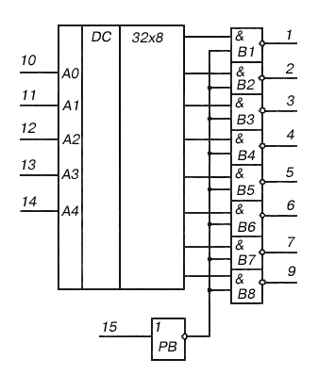
1 - выход B1; 9 - выход B8;
2 - выход B2; 10 - вход адресный A0;
3 - выход B3; 11 - вход адресный A1;
4 - выход B4; 12 - вход адресный A2;
5 - выход B5; 13 - вход адресный A3;
6 - выход B6; 14 - вход адресный A4;
7 - выход B7; 15 - вход разрешения выборки PB;
8 - общий; 16 - напряжение питания;

- К155ИД3 – Дешифратор – демультиплексор 4 линии на 16.
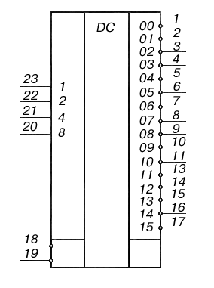
1 - 11 - выходы Y1 - Y11;
13 - 17 - выходы Y12 - Y16;
12 - общий;
18, 19 - стробирующие входы;
24 - напряжение питания;
20 - 23 - информационные входы;

- К155ИД4 – Сдвоенный дешифратор-демультиплексор.
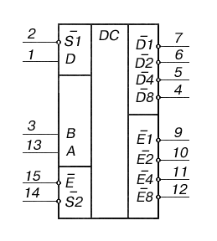
1 - информационный вход D; 9 - выход E1;
2 - стробирующий вход S1; 10 - выход E2;
3 - адресный вход B; 11 - выход E4;
4 - выход D8; 12 - выход E8;
5 - выход D4; 13 - адресный вход A;
6 - выход D2; 14 - стробирующий вход S2;
7 - выход D1; 15 - информационный вход E;
8 - общий; 16 - напряжение питания;

- К155ИР13 – восьмиразрядный реверсивный сдвиговый регистр.
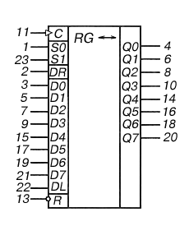

1 - вход режимный S0;
2 - вход последовательного ввода информации при сдвиге вправо DR;
3 - вход информационный D0;
4 - выход Q0; 5 - вход D1;
6 - выход Q1; 7 - вход D2;
8 - выход Q2; 9 - вход D3;
10 - выход Q3;
11 - вход синхронизации С;
12 - общий;
13 - вход инверсный "сброс" R;
14 - выход Q4; 15 - вход D4;
16 - выход Q5; 17 - вход D5;
18 - выход Q6; 19 - вход D6;
20 - выход Q7; 21 - вход D7;
22 - вход последовательного ввода информации при сдвиге влево DL;
23 - вход режимный S1;
24 - напряжение питания;

- К155КП1 – Селектор-мультиплексор данных на 16 каналов со стробированием.
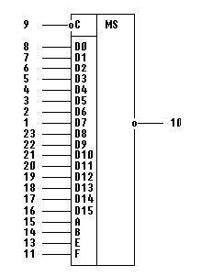
1 - вход информационный D7;
2 - вход информационный D6;
3 - вход информационный D5;
4 - вход информационный D4;
5 - вход информационный D3;
6 - вход информационный D2;
7 - вход информационный D1;
8 - вход информационный D0;
9 - стробирующий вход; 10 - выход;
11 - вход адресный F;
12 - общий;
13 - вход адресный E;
14 - вход адресный B;
15 - вход адресный A;
16 - вход информационный D15;
17 - вход информационный D14;
18 - вход информационный D13;
19 - вход информационный D12;
20 - вход информационный D11;
21 - вход информационный D10;
22 - вход информационный D9;
23 - вход информационный D8;
24 - напряжение питания;

- К155ТМ2 – два D-триггера.
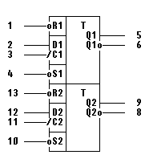
1 - инверсный вход установки "0" R1; 9 - вход Q2;
2 - вход D1; 10 - инверсный вход установки "1" S2;
3 - вход синхронизации C1; 11 - вход синхронизации C2;
4 - инверсный вход установки "1" S1; 12 - вход D2;
5 - выход Q1; 13 - инверсный вход установки "0" R2;
6 - выход инверсный Q1; 14 - напряжение питания;
7 - общий;
8 - выход инверсный Q2;

- К155ЛН1 – шесть логических элементов НЕ.
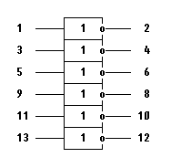
1,3,5,9,11,13 - входы;
2,4,6,8,10,12 - выходы;
7 - общий;
14 - напряжение питания;
- К155ЛИ1 – четыре логических элемента 2И.
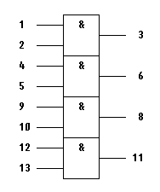
1,2,4,5,9,10,12,13 - входы;
3,6,8,11 - выходы;
7 - общий;
14 - напряжение питания;
- К155ЛЛ1 – четыре логических элемента 2ИЛИ.
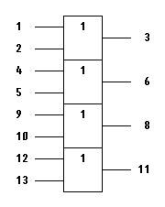
1,2,4,5,9,10,12,13 - входы;
3,6,8,11 - выходы;
7 - общий;
14 - напряжение питания;

- К155ИЕ7
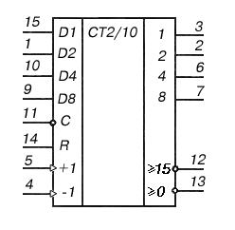
1 - вход информационный D2;
2 - выход второго разряда Q2;
3 - выход первого разряда Q1;
4 - вход "обратный счет";
5 - вход "прямой счет";
6 - выход третьего разряда Q3;
7 - выход четвертого разряда Q4;
8 - общий;
9 - вход информационный D8;
10 - вход информационный D4;
11 - вход предварительной записи;
12 - выход "прямой перенос";
13 - выход "обратный перенос";
14 - вход установки "0" R;
15 - вход информационный D1;
16 - напряжение питания;

- ОПРЕДЕЛЕНИЕ ВРЕМЕННЫХ ХАРАКТЕРИСТИК И МОДЕЛИРОВАНИЕ РАБОТЫ ЦОУ

Временные характеристики работы ЦОУ рассчитываются, исходя из алгоритма функционирования ЦОУ (алгоритма исполнения МК) и схемотехнических особенностей реальных схем, составляющих процессор.
Промежуток времени, достаточный для реализации процессором любой МК, называется тактом. Другими словами, такт – это период синхросерии, обеспечивающей стабильную работу операционного устройства (ОУ). Так как любое ОУ, в том числе и проектируемое ЦОУ, состоит из управляющего устройства (управляющего автомата) и обрабатывающего блока (операционного автомата), такт операционного устройства в случае последовательной работы УУ и ОБ определяется по формуле:
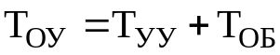,
где 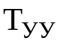− время срабатывания управляющего устройства, 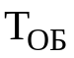− время срабатывания обрабатывающего блока, определяемое по времени исполнения самой длительной МО.
Расчетное значение тактовой частоты определяется величиной F=1/T_{ОУ}.
Временная диаграмма работы ОУ с учетом реальных задержек в схемах этого устройства может быть правильно построена, если учесть следующие временные соотношения:
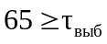, где 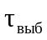 − максимальное время выборки слова из ПМП;
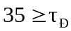, где 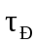− время, необходимое для записи слова в РМК;
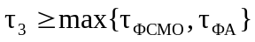, где 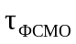 − время срабатывания ФСМО (схема этого устройства и время срабатывания зависит от используемого способа кодирования МО), 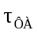 − суммарное время срабатывания всех схем, включенных в ФА;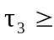118 нс.
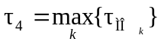, где 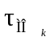− время исполнения в ОБ k-ой микрооперации (в случае синхронизации с постоянным тактом); 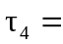55 нс.
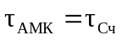 − время срабатывания счетчика АМК (СчАМК) при естественной адресации; 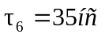
, где 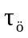− цикл выборки слова из ПЗУ, на основе которого построена ПМП.
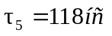, δ=10нс - интервал δ, гарантирующий загрузку «правильного слова» в РМК.
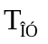=321 нс.
На рисунке 13 приведена временная диаграмма процесса исполнения МК.
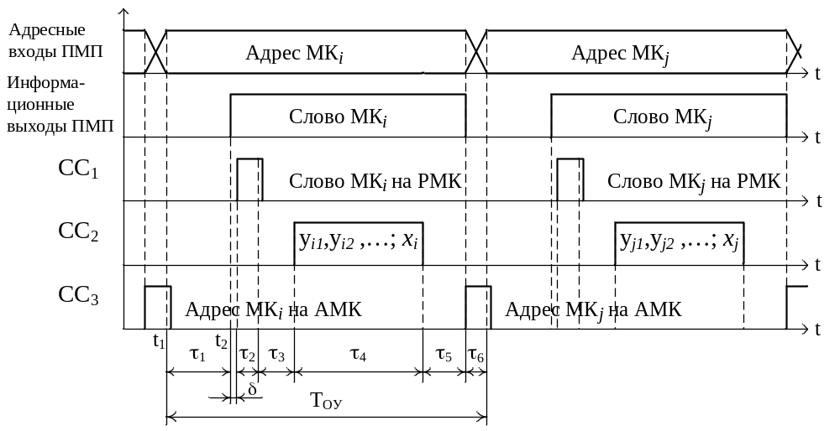
Рисунок 13. Временная диаграмма исполнения МК (МКi → МКj)
F = 1/(321*10^(-9))=1.321*10^6 Гц.
Рабочая частота Fр выбирается из гостированного ряда частот {F} при условии, что F_{Р}≤0,8F.
F _{Р} = 1.321*10^6*0.8= 1.0568*10^6 Гц. Гостированная частота составляет 1МГц.

Выполним моделирование на следующем участке ГСА: 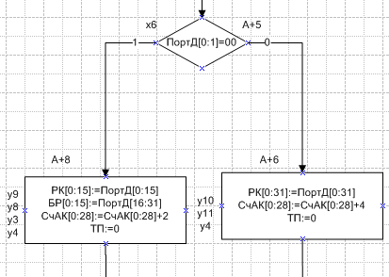

Исходными данными является адрес микрокоманды А+5 (0000101), в регистре команд хранится значение

1 | 0 | 0 | 1 | 1 | 0 | 0 | 0 | 0 | 1 | 0 | 0 | 0
Старший бит установлен в единицу, следовательно в РК команда перехода. Используя мультиплексоры получаем значение проверяемого логического условия x6. Допустим x6=0, сигнал перехода не вырабатывается. Счетчик адреса команд увеличивается на единицу (0000110). В следующем такте происходит выборка следующей микрокоманды:
0 | 0 | 1 | 0 | 0 | 0 | 0 | 0 | 0 | 1 | 1 | 1 | 1 | 0 | 0
Старший разряд установлен в 0, следовательно команда операционная. В микрокоманде закодирована выработка второго сигнала универсальной группы (y4) и первого и второго сигналов третьей (0011) группы (y10, y11).
Таким образом, сопоставляя результаты моделирования с таблицей кодирования и принципиальной схемой управляющего устройства, можно утверждать, что устройство работает корректно.

ЗАКЛЮЧЕНИЕ

В данной курсовой работе было спроектировано центральное обрабатывающее устройство, реализующее заданную совокупность команд из системы команд абстрактной цифровой вычислительной машины. Устройство управления организовано в виде управляющего автомата с программируемой логикой.
В ходе выполнения курсовой работы было составлено описание форматов команд и обрабатываемых данных, построена граф-схема алгоритма функционирования центрального обрабатывающего устройства, структурная схема центрального обрабатывающего устройства. Также было синтезировано устройство управления с естественной адресацией микрокоманд, составлена микропрограмма функционирования ЦОУ, построена схема электрическая принципиальная управляющего устройства. Было проведено моделирование ЦОУ, которое показало, что устройство работает правильно.

СПИСОК ЛИТЕРАТУРЫ

- Апраксин Ю.К. Основы теории и проектирования цифровых автоматов: учеб. пособие/ Ю.К. Апраксин. – Севастополь: Изд-во СевГТУ, 2001. – 345 с.
- Шило В.Л. Популярные цифровые микросхемы: Справочник. – М.: Радио и связь, 1987 – 352с.
- Синтез центрального обрабатывающего устройства ЦВМ: Методические указания к курсовому проектированию по дисциплине «Цифровые ЭВМ» для студентов направления 6.050102 – «Компьютерная инженерия» дневной и заочной форм обучения/ Разраб. Ю.К.Апраксин, Т.В.Волкова. − Севастополь: Изд-во СевНТУ, 2008. − 36с.
- Синтез управляющих автоматов с программируемой логикой: Методические указания к циклу лабораторных работ по дисциплине «Цифровые ЭВМ» для студентов направления 6.050102 – «Компьютерная инженерия» дневной формы обучения/ Разраб. Ю.К.Апраксин, Т.В.Волкова. − Севастополь: Изд-во СевНТУ, 2009. − 44 с.

ПРИЛОЖЕНИЕ А

Совместимые подмножества: Группы:
Y1 | y1 |  |  |  |  |  | УГ | y3 | y4 | y6 | y15 | y21 | y24
Y2 | y2 | y3 |  |  |  |  | Y1 | y1 | y2 | y5 | y12
Y3 | y5 | y6 |  |  |  |  | Y2 | y7 | y8 | y9 | y13
Y4 | y3 | y4 | y7 | y8 |  |  | Y3 | y10 | y11 | y14 | y16
Y5 | y3 | y4 | y8 | y9 |  |  | Y4 | y17 | y18 | y19 | y20
Y6 | y4 | y10 | y11 |  |  |  | Y5 | y22 | y23 | y25 | y26
Y7 | y3 | y4 | y12 |  |  |  | Y6 | y27 | y28 | y29 | y30
Y8 | y3 | y12 |  |  |  |  | Y7 | y31 | y32 | y33 | y34
Y9 | y13 |  |  |  |  |  | Y8 | y35 | y36 | y37 | y42
Y10 | y14 | y15 |  |  |  |  | Y9 | y38 | y39 | y40 | y41
Y11 | y16 |  |  |  |  |  | Y10 | y43 | y44 | y45
Y12 | y17
Y13 | y6 | y18
Y14 | y15 | y19 | y20
Y15 | y21 | y22
Y16 | y23 | y24 | y25 | y26
Y17 | y15 | y27
Y18 | y24 | y28
Y19 | y15 | y29
Y20 | y15 | y21 | y30
Y21 | y31 | y32 | y33
Y22 | y23 | y24 | y25
Y23 | y6 | y34
Y24 | y15 | y35
Y25 | y21 | y36 | y37
Y26 | y38 | y39
Y27 | y6 | y40
Y28 | y6 | y41
Y29 | y24 | y35 | y42
Y30 | y43 | y44
Y31 | y45

ПРИЛОЖЕНИЕ Б

Микропрограмма в усл. обозн. |  |  |  |  |  |  |  | Микропрограмма |  |  |  |  |  |  |  |  | О | у | у | у | у | у | у | г | г | г | г | к | к | к | к
Адрес |  | Микрокоманда |  |  |  |  |  |  |  |  |  |  |  |  |  |  | У | х | х | х | х | х | а | а | а | а | а | а | а | - | -
 |  | B | M
 |  |  | X | A
A+ | 0 | 1 | x1 | A+29 |  |  |  | A+ | 0 | 0 | 0 | 0 | 0 | 0 | 0 | 0 | 1 | 0 | 0 | 0 | 0 | 1 | 0 | 0 | 1 | 1 | 1 | 0 | 1 | x | x
A+ | 1 | 1 | x2 | A+18 |  |  |  | A+ | 1 | 0 | 0 | 0 | 0 | 0 | 0 | 1 | 1 | 0 | 0 | 0 | 1 | 0 | 0 | 0 | 1 | 0 | 0 | 1 | 0 | x | x
A+ | 2 | 1 | x3 | A+10 |  |  |  | A+ | 2 | 0 | 0 | 0 | 0 | 0 | 1 | 0 | 1 | 0 | 0 | 0 | 1 | 1 | 0 | 0 | 0 | 1 | 0 | 1 | 0 | x | x
A+ | 3 | 0 | y5,y6 |  |  |  |  | A+ | 3 | 0 | 0 | 0 | 0 | 0 | 1 | 1 | 0 | 0 | 0 | 1 | 0 | 0 | 0 | 0 | 0 | 0 | 1 | 0 | 0 | 1 | 0
A+ | 4 | 1 | x5 | A+4 |  |  |  | A+ | 4 | 0 | 0 | 0 | 0 | 1 | 0 | 0 | 1 | 0 | 0 | 1 | 0 | 1 | 0 | 0 | 0 | 0 | 1 | 0 | 0 | x | x
A+ | 5 | 1 | x6 | A+8 |  |  |  | A+ | 5 | 0 | 0 | 0 | 0 | 1 | 0 | 1 | 1 | 0 | 0 | 1 | 1 | 0 | 0 | 0 | 0 | 1 | 0 | 0 | 0 | x | x
A+ | 6 | 0 | y4,y10,y11 |  |  |  |  | A+ | 6 | 0 | 0 | 0 | 0 | 1 | 1 | 0 | 0 | 0 | 1 | 0 | 0 | 0 | 0 | 0 | 0 | 1 | 1 | 1 | 1 | 0 | 0
A+ | 7 | 1 | x бп | A+31 |  |  |  | A+ | 7 | 0 | 0 | 0 | 0 | 1 | 1 | 1 | 1 | 0 | 0 | 0 | 0 | 0 | 0 | 0 | 1 | 1 | 1 | 1 | 1 | x | x
A+ | 8 | 0 | y3,y4,y8,y9 |  |  |  |  | A+ | 8 | 0 | 0 | 0 | 1 | 0 | 0 | 0 | 0 | 1 | 1 | 0 | 0 | 0 | 0 | 0 | 0 | 1 | 0 | 0 | 1 | 1 | 0
A+ | 9 | 1 | x бп | A+31 |  |  |  | A+ | 9 | 0 | 0 | 0 | 1 | 0 | 0 | 1 | 1 | 0 | 0 | 0 | 0 | 0 | 0 | 0 | 1 | 1 | 1 | 1 | 1 | x | x
A+ | 10 | 0 | y2,y3 |  |  |  |  | A+ | 10 | 0 | 0 | 0 | 1 | 0 | 1 | 0 | 0 | 1 | 0 | 0 | 0 | 0 | 0 | 0 | 0 | 0 | 1 | 0 | 1 | 0 | 0
A+ | 11 | 1 | x4 | A+16 |  |  |  | A+ | 11 | 0 | 0 | 0 | 1 | 0 | 1 | 1 | 1 | 0 | 0 | 1 | 0 | 0 | 0 | 0 | 1 | 0 | 0 | 0 | 0 | x | x
A+ | 12 | 0 | y5,y6 |  |  |  |  | A+ | 12 | 0 | 0 | 0 | 1 | 1 | 0 | 0 | 0 | 0 | 0 | 1 | 0 | 0 | 0 | 0 | 0 | 0 | 1 | 0 | 0 | 1 | 0
A+ | 13 | 1 | x5 | A+13 |  |  |  | A+ | 13 | 0 | 0 | 0 | 1 | 1 | 0 | 1 | 1 | 0 | 0 | 1 | 0 | 1 | 0 | 0 | 0 | 1 | 1 | 0 | 1 | x | x
A+ | 14 | 0 | y3,y4,y7,y8 |  |  |  |  | A+ | 14 | 0 | 0 | 0 | 1 | 1 | 1 | 0 | 0 | 1 | 1 | 0 | 0 | 0 | 0 | 0 | 0 | 1 | 0 | 1 | 1 | 0 | 0
A+ | 15 | 1 | x бп | A+31 |  |  |  | A+ | 15 | 0 | 0 | 0 | 1 | 1 | 1 | 1 | 1 | 0 | 0 | 0 | 0 | 0 | 0 | 0 | 1 | 1 | 1 | 1 | 1 | x | x
A+ | 16 | 0 | y4 |  |  |  |  | A+ | 16 | 0 | 0 | 1 | 0 | 0 | 0 | 0 | 0 | 0 | 1 | 0 | 0 | 0 | 0 | 0 | 0 | 0 | 0 | 0 | 0 | 0 | 0
A+ | 17 | 1 | x бп | A+31 |  |  |  | A+ | 17 | 0 | 0 | 1 | 0 | 0 | 0 | 1 | 1 | 0 | 0 | 0 | 0 | 0 | 0 | 0 | 1 | 1 | 1 | 1 | 1 | x | x
A+ | 18 | 1 | x24 | A+3 |  |  |  | A+ | 18 | 0 | 0 | 1 | 0 | 0 | 1 | 0 | 1 | 1 | 1 | 0 | 0 | 0 | 0 | 0 | 0 | 0 | 0 | 1 | 1 | x | x
A+ | 19 | 0 | y5,y6 |  |  |  |  | A+ | 19 | 0 | 0 | 1 | 0 | 0 | 1 | 1 | 0 | 0 | 0 | 1 | 0 | 0 | 0 | 0 | 0 | 0 | 1 | 0 | 0 | 1 | 0
A+ | 20 | 1 | x5 | A+20 |  |  |  | A+ | 20 | 0 | 0 | 1 | 0 | 1 | 0 | 0 | 1 | 0 | 0 | 1 | 0 | 1 | 0 | 0 | 1 | 0 | 1 | 0 | 0 | x | x
A+ | 21 | 1 | x7 | A+27 |  |  |  | A+ | 21 | 0 | 0 | 1 | 0 | 1 | 0 | 1 | 1 | 0 | 0 | 1 | 1 | 1 | 0 | 0 | 1 | 1 | 0 | 1 | 1 | x | x
A+ | 22 | 0 | y3,y12 |  |  |  |  | A+ | 22 | 0 | 0 | 1 | 0 | 1 | 1 | 0 | 0 | 1 | 0 | 0 | 0 | 0 | 0 | 0 | 0 | 0 | 1 | 0 | 0 | 0 | 1
A+ | 23 | 0 | y5,y6 |  |  |  |  | A+ | 23 | 0 | 0 | 1 | 0 | 1 | 1 | 1 | 0 | 0 | 0 | 1 | 0 | 0 | 0 | 0 | 0 | 0 | 1 | 0 | 0 | 1 | 0
A+ | 24 | 1 | x5 | A+24 |  |  |  | A+ | 24 | 0 | 0 | 1 | 1 | 0 | 0 | 0 | 1 | 0 | 0 | 1 | 0 | 1 | 0 | 0 | 1 | 1 | 0 | 0 | 0 | x | x
A+ | 25 | 0 | y3,y4,y7,y8 |  |  |  |  | A+ | 25 | 0 | 0 | 1 | 1 | 0 | 0 | 1 | 0 | 1 | 1 | 0 | 0 | 0 | 0 | 0 | 0 | 1 | 0 | 1 | 1 | 0 | 0
A+ | 26 | 1 | x бп | A+31 |  |  |  | A+ | 26 | 0 | 0 | 1 | 1 | 0 | 1 | 0 | 1 | 0 | 0 | 0 | 0 | 0 | 0 | 0 | 1 | 1 | 1 | 1 | 1 | x | x
A+ | 27 | 0 | y3,y4,y12 |  |  |  |  | A+ | 27 | 0 | 0 | 1 | 1 | 0 | 1 | 1 | 0 | 1 | 1 | 0 | 0 | 0 | 0 | 0 | 0 | 0 | 1 | 0 | 0 | 0 | 1
A+ | 28 | 1 | x бп | A+31 |  |  |  | A+ | 28 | 0 | 0 | 1 | 1 | 1 | 0 | 0 | 1 | 0 | 0 | 0 | 0 | 0 | 0 | 0 | 1 | 1 | 1 | 1 | 1 | x | x
A+ | 29 | 0 | y1 |  |  |  |  | A+ | 29 | 0 | 0 | 1 | 1 | 1 | 0 | 1 | 0 | 0 | 0 | 0 | 0 | 0 | 0 | 0 | 0 | 0 | 1 | 1 | 0 | 0 | 0
A+ | 30 | 1 | x бп | A+39 |  |  |  | A+ | 30 | 0 | 0 | 1 | 1 | 1 | 1 | 0 | 1 | 0 | 0 | 0 | 0 | 0 | 0 | 1 | 0 | 0 | 1 | 1 | 1 | x | x
A+ | 31 | 1 | x8 | A+69 |  |  |  | A+ | 31 | 0 | 0 | 1 | 1 | 1 | 1 | 1 | 1 | 0 | 1 | 0 | 0 | 0 | 1 | 0 | 0 | 0 | 1 | 0 | 1 | x | x
A+ | 32 | 1 | x16 | A+58 |  |  |  | A+ | 32 | 0 | 1 | 0 | 0 | 0 | 0 | 0 | 1 | 1 | 0 | 0 | 0 | 0 | 0 | 1 | 1 | 1 | 0 | 1 | 0 | x | x
A+ | 33 | 1 | X18 | A+49 |  |  |  | A+ | 33 | 0 | 1 | 0 | 0 | 0 | 0 | 1 | 1 | 1 | 0 | 0 | 1 | 0 | 0 | 1 | 1 | 0 | 0 | 0 | 1 | x | x
A+ | 34 | 1 | x20 | A+43 |  |  |  | A+ | 34 | 0 | 1 | 0 | 0 | 0 | 1 | 0 | 1 | 1 | 0 | 1 | 0 | 0 | 0 | 1 | 0 | 1 | 0 | 1 | 1 | x | x
A+ | 35 | 1 | x21 | A+40 |  |  |  | A+ | 35 | 0 | 1 | 0 | 0 | 0 | 1 | 1 | 1 | 1 | 0 | 1 | 0 | 1 | 0 | 1 | 0 | 1 | 0 | 0 | 0 | x | x
A+ | 36 | 1 | x23 | A+39 |  |  |  | A+ | 36 | 0 | 1 | 0 | 0 | 1 | 0 | 0 | 1 | 1 | 0 | 1 | 1 | 1 | 0 | 1 | 0 | 0 | 1 | 1 | 1 | x | x
A+ | 37 | 0 | y45 |  |  |  |  | A+ | 37 | 0 | 1 | 0 | 0 | 1 | 0 | 1 | 0 | 0 | 0 | 0 | 0 | 0 | 0 | 1 | 0 | 1 | 0 | 0 | 0 | 1 | 0
A+ | 38 | 1 | x бп | A+39 |  |  |  | A+ | 38 | 0 | 1 | 0 | 0 | 1 | 1 | 0 | 1 | 0 | 0 | 0 | 0 | 0 | 0 | 1 | 0 | 0 | 1 | 1 | 1 | x | x
A+ | 39 | - | - | - |  |  |  | A+ | 39 | 0 | 1 | 0 | 0 | 1 | 1 | 1 | - | - | - | - | - | - | - | - | - | - | - | - | - | - | -
A+ | 40 | 0 | y43,y44 |  |  |  |  | A+ | 40 | 0 | 1 | 0 | 1 | 0 | 0 | 0 | 0 | 0 | 0 | 0 | 0 | 0 | 0 | 1 | 0 | 1 | 0 | 1 | 1 | 0 | 0
A+ | 41 | 1 | x22 | A+41 |  |  |  | A+ | 41 | 0 | 1 | 0 | 1 | 0 | 0 | 1 | 1 | 1 | 0 | 1 | 1 | 0 | 0 | 1 | 0 | 1 | 0 | 0 | 1 | x | x
A+ | 42 | 1 | x бп | A+0 |  |  |  | A+ | 42 | 0 | 1 | 0 | 1 | 0 | 1 | 0 | 1 | 0 | 0 | 0 | 0 | 0 | 0 | 0 | 0 | 0 | 0 | 0 | 0 | x | x
A+ | 43 | 0 | y6,y40 |  |  |  |  | A+ | 43 | 0 | 1 | 0 | 1 | 0 | 1 | 1 | 0 | 0 | 0 | 1 | 0 | 0 | 0 | 1 | 0 | 0 | 1 | 0 | 0 | 1 | 0
A+ | 44 | 1 | x5 | A+44 |  |  |  | A+ | 44 | 0 | 1 | 0 | 1 | 1 | 0 | 0 | 1 | 0 | 0 | 1 | 0 | 1 | 0 | 1 | 0 | 1 | 1 | 0 | 0 | x | x
A+ | 45 | 0 | y6,y41 |  |  |  |  | A+ | 45 | 0 | 1 | 0 | 1 | 1 | 0 | 1 | 0 | 0 | 0 | 1 | 0 | 0 | 0 | 1 | 0 | 0 | 1 | 0 | 0 | 0 | 1
A+ | 46 | 1 | x5 | A+46 |  |  |  | A+ | 46 | 0 | 1 | 0 | 1 | 1 | 1 | 0 | 1 | 0 | 0 | 1 | 0 | 1 | 0 | 1 | 0 | 1 | 1 | 1 | 0 | x | x
A+ | 47 | 0 | y24,y35,y42 |  |  |  |  | A+ | 47 | 0 | 1 | 0 | 1 | 1 | 1 | 1 | 0 | 0 | 0 | 0 | 0 | 0 | 1 | 1 | 0 | 0 | 0 | 1 | 0 | 0 | 1
A+ | 48 | 1 | x бп | A+0 |  |  |  | A+ | 48 | 0 | 1 | 1 | 0 | 0 | 0 | 0 | 1 | 0 | 0 | 0 | 0 | 0 | 0 | 0 | 0 | 0 | 0 | 0 | 0 | x | x
A+ | 49 | 0 | y14,y15 |  |  |  |  | A+ | 49 | 0 | 1 | 1 | 0 | 0 | 0 | 1 | 0 | 0 | 0 | 0 | 1 | 0 | 0 | 0 | 0 | 1 | 1 | 0 | 0 | 1 | 0
A+ | 50 | 0 | y6,y34 |  |  |  |  | A+ | 50 | 0 | 1 | 1 | 0 | 0 | 1 | 0 | 0 | 0 | 0 | 1 | 0 | 0 | 0 | 0 | 1 | 1 | 1 | 0 | 0 | 0 | 1
A+ | 51 | 1 | x5 | A+51 |  |  |  | A+ | 51 | 0 | 1 | 1 | 0 | 0 | 1 | 1 | 1 | 0 | 0 | 1 | 0 | 1 | 0 | 1 | 1 | 0 | 0 | 1 | 1 | x | x
A+ | 52 | 0 | y15,y35 |  |  |  |  | A+ | 52 | 0 | 1 | 1 | 0 | 1 | 0 | 0 | 0 | 0 | 0 | 0 | 1 | 0 | 0 | 1 | 0 | 0 | 0 | 1 | 0 | 0 | 0
A+ | 53 | 0 | y21,y36,y37 |  |  |  |  | A+ | 53 | 0 | 1 | 1 | 0 | 1 | 0 | 1 | 0 | 0 | 0 | 0 | 0 | 1 | 0 | 1 | 0 | 0 | 0 | 0 | 1 | 1 | 0
A+ | 54 | 1 | x12 | A+54 |  |  |  | A+ | 54 | 0 | 1 | 1 | 0 | 1 | 1 | 0 | 1 | 1 | 0 | 0 | 1 | 1 | 0 | 1 | 1 | 0 | 1 | 1 | 0 | x | x
A+ | 55 | 1 | x19 | A+53 |  |  |  | A+ | 55 | 0 | 1 | 1 | 0 | 1 | 1 | 1 | 1 | 1 | 0 | 0 | 1 | 1 | 0 | 1 | 1 | 0 | 1 | 0 | 1 | x | x
A+ | 56 | 0 | y38,y39 |  |  |  |  | A+ | 56 | 0 | 1 | 1 | 1 | 0 | 0 | 0 | 0 | 0 | 0 | 0 | 0 | 0 | 0 | 1 | 0 | 0 | 1 | 1 | 1 | 0 | 0
A+ | 57 | 1 | x бп | A+0 |  |  |  | A+ | 57 | 0 | 1 | 1 | 1 | 0 | 0 | 1 | 1 | 0 | 0 | 0 | 0 | 0 | 0 | 0 | 0 | 0 | 0 | 0 | 0 | x | x
A+ | 58 | 1 | x17 | A+67 |  |  |  | A+ | 58 | 0 | 1 | 1 | 1 | 0 | 1 | 0 | 1 | 1 | 0 | 0 | 0 | 1 | 1 | 0 | 0 | 0 | 0 | 1 | 1 | x | x
A+ | 59 | 0 | y15,y29 |  |  |  |  | A+ | 59 | 0 | 1 | 1 | 1 | 0 | 1 | 1 | 0 | 0 | 0 | 0 | 1 | 0 | 0 | 0 | 1 | 1 | 0 | 0 | 0 | 1 | 0
A+ | 60 | 0 | y15,y21,y30 |  |  |  |  | A+ | 60 | 0 | 1 | 1 | 1 | 1 | 0 | 0 | 0 | 0 | 0 | 0 | 1 | 1 | 0 | 0 | 1 | 1 | 0 | 0 | 0 | 0 | 1
A+ | 61 | 0 | y31,y32,y33 |  |  |  |  | A+ | 61 | 0 | 1 | 1 | 1 | 1 | 0 | 1 | 0 | 0 | 0 | 0 | 0 | 0 | 0 | 0 | 1 | 1 | 1 | 1 | 1 | 1 | 0
A+ | 62 | 1 | x12 | A+62 |  |  |  | A+ | 62 | 0 | 1 | 1 | 1 | 1 | 1 | 0 | 1 | 0 | 1 | 1 | 0 | 0 | 0 | 1 | 1 | 1 | 1 | 1 | 0 | x | x
A+ | 63 | 0 | y23,y24,y25 |  |  |  |  | A+ | 63 | 0 | 1 | 1 | 1 | 1 | 1 | 1 | 0 | 0 | 0 | 0 | 0 | 0 | 1 | 0 | 1 | 0 | 1 | 0 | 1 | 1 | 0
A+ | 64 | 0 | y15,y27 |  |  |  |  | A+ | 64 | 1 | 0 | 0 | 0 | 0 | 0 | 0 | 0 | 0 | 0 | 0 | 1 | 0 | 0 | 0 | 1 | 1 | 0 | 1 | 0 | 0 | 0
A+ | 65 | 0 | y24,y28 |  |  |  |  | A+ | 65 | 1 | 0 | 0 | 0 | 0 | 0 | 1 | 0 | 0 | 0 | 0 | 0 | 0 | 1 | 0 | 1 | 1 | 0 | 0 | 1 | 0 | 0
A+ | 66 | 1 | x бп | A+0 |  |  |  | A+ | 66 | 1 | 0 | 0 | 0 | 0 | 1 | 0 | 1 | 0 | 0 | 0 | 0 | 0 | 0 | 0 | 0 | 0 | 0 | 0 | 0 | 0 | 0
A+ | 67 | 0 | y1 |  |  |  |  | A+ | 67 | 1 | 0 | 0 | 0 | 0 | 1 | 1 | 0 | 0 | 0 | 0 | 0 | 0 | 0 | 0 | 0 | 0 | 1 | 1 | 0 | 0 | 0
A+ | 68 | 1 | x бп | A+39 |  |  |  | A+ | 68 | 1 | 0 | 0 | 0 | 1 | 0 | 0 | 1 | 0 | 0 | 0 | 0 | 0 | 0 | 1 | 0 | 0 | 1 | 1 | 1 | x | x
A+ | 69 | 0 | y13 |  |  |  |  | A+ | 69 | 1 | 0 | 0 | 0 | 1 | 0 | 1 | 0 | 0 | 0 | 0 | 0 | 0 | 0 | 0 | 0 | 1 | 0 | 0 | 0 | 0 | 1
A+ | 70 | 1 | x9 | A+73 |  |  |  | A+ | 70 | 1 | 0 | 0 | 0 | 1 | 1 | 0 | 1 | 0 | 1 | 0 | 0 | 1 | 1 | 0 | 0 | 1 | 0 | 0 | 1 | x | x
A+ | 71 | 0 | y14,y15 |  |  |  |  | A+ | 71 | 1 | 0 | 0 | 0 | 1 | 1 | 1 | 0 | 0 | 0 | 0 | 1 | 0 | 0 | 0 | 0 | 1 | 1 | 0 | 0 | 1 | 0
A+ | 72 | 0 | y16 |  |  |  |  | A+ | 72 | 1 | 0 | 0 | 1 | 0 | 0 | 0 | 0 | 0 | 0 | 0 | 0 | 0 | 0 | 0 | 0 | 1 | 1 | 0 | 0 | 0 | 1
A+ | 73 | 1 | x10 | A+89 |  |  |  | A+ | 73 | 1 | 0 | 0 | 1 | 0 | 0 | 1 | 1 | 0 | 1 | 0 | 1 | 0 | 1 | 0 | 1 | 1 | 0 | 0 | 1 | x | x
A+ | 74 | 1 | x11 | A+87 |  |  |  | A+ | 74 | 1 | 0 | 0 | 1 | 0 | 1 | 0 | 1 | 0 | 1 | 0 | 1 | 1 | 1 | 0 | 1 | 0 | 1 | 1 | 1 | x | x
A+ | 75 | 0 | y6,y18 |  |  |  |  | A+ | 75 | 1 | 0 | 0 | 1 | 0 | 1 | 1 | 0 | 0 | 0 | 1 | 0 | 0 | 0 | 0 | 1 | 0 | 0 | 0 | 1 | 0 | 0
A+ | 76 | 1 | x5 | A+76 |  |  |  | A+ | 76 | 1 | 0 | 0 | 1 | 1 | 0 | 0 | 1 | 0 | 0 | 1 | 0 | 1 | 1 | 0 | 0 | 1 | 1 | 0 | 0 | x | x
A+ | 77 | 0 | y15,y19,y20 |  |  |  |  | A+ | 77 | 1 | 0 | 0 | 1 | 1 | 0 | 1 | 0 | 0 | 0 | 0 | 1 | 0 | 0 | 0 | 1 | 0 | 0 | 0 | 0 | 1 | 1
A+ | 78 | 0 | y21,y22 |  |  |  |  | A+ | 78 | 1 | 0 | 0 | 1 | 1 | 1 | 0 | 0 | 0 | 0 | 0 | 0 | 1 | 0 | 0 | 1 | 0 | 1 | 1 | 0 | 0 | 0
A+ | 79 | 1 | x12 | A+79 |  |  |  | A+ | 79 | 1 | 0 | 0 | 1 | 1 | 1 | 1 | 1 | 0 | 1 | 1 | 0 | 0 | 1 | 0 | 0 | 1 | 1 | 1 | 1 | x | x
A+ | 80 | 0 | y23,y24,y25,y26 |  |  |  |  | A+ | 80 | 1 | 0 | 1 | 0 | 0 | 0 | 0 | 0 | 0 | 0 | 0 | 0 | 0 | 1 | 0 | 1 | 0 | 1 | 0 | 1 | 1 | 1
A+ | 81 | 0 | y15,y27 |  |  |  |  | A+ | 81 | 1 | 0 | 1 | 0 | 0 | 0 | 1 | 0 | 0 | 0 | 0 | 1 | 0 | 0 | 0 | 1 | 1 | 0 | 1 | 0 | 0 | 0
A+ | 82 | 0 | y24,y28 |  |  |  |  | A+ | 82 | 1 | 0 | 1 | 0 | 0 | 1 | 0 | 0 | 0 | 0 | 0 | 0 | 0 | 1 | 0 | 1 | 1 | 0 | 0 | 1 | 0 | 0
A+ | 83 | 1 | x13 | A+39 |  |  |  | A+ | 83 | 1 | 0 | 1 | 0 | 0 | 1 | 1 | 1 | 0 | 1 | 1 | 0 | 1 | 0 | 1 | 0 | 0 | 1 | 1 | 1 | x | x
A+ | 84 | 1 | x14 | A+39 |  |  |  | A+ | 84 | 1 | 0 | 1 | 0 | 1 | 0 | 0 | 1 | 0 | 1 | 1 | 1 | 0 | 0 | 1 | 0 | 0 | 1 | 1 | 1 | x | x
A+ | 85 | 1 | x15 | A+39 |  |  |  | A+ | 85 | 1 | 0 | 1 | 0 | 1 | 0 | 1 | 1 | 0 | 1 | 1 | 1 | 1 | 0 | 1 | 0 | 0 | 1 | 1 | 1 | x | x
A+ | 86 | 1 | x бп | A+0 |  |  |  | A+ | 86 | 1 | 0 | 1 | 0 | 1 | 1 | 0 | 1 | 0 | 0 | 0 | 0 | 0 | 0 | 0 | 0 | 0 | 0 | 0 | 0 | x | x
A+ | 87 | 0 | y1 |  |  |  |  | A+ | 87 | 1 | 0 | 1 | 0 | 1 | 1 | 1 | 0 | 0 | 0 | 0 | 0 | 0 | 0 | 0 | 0 | 0 | 1 | 1 | 0 | 0 | 0
A+ | 88 | 1 | x бп | A+39 |  |  |  | A+ | 88 | 1 | 0 | 1 | 1 | 0 | 0 | 0 | 1 | 0 | 0 | 0 | 0 | 0 | 0 | 1 | 0 | 0 | 1 | 1 | 1 | x | x
A+ | 89 | 0 | y17 |  |  |  |  | A+ | 89 | 1 | 0 | 1 | 1 | 0 | 0 | 1 | 0 | 0 | 0 | 0 | 0 | 0 | 0 | 0 | 1 | 0 | 0 | 1 | 0 | 0 | 0
A+ | 90 | 1 | x бп | A+39 |  |  |  | A+ | 90 | 1 | 0 | 1 | 1 | 0 | 1 | 0 | 1 | 0 | 0 | 0 | 0 | 0 | 0 | 1 | 0 | 0 | 1 | 1 | 1 | x | x

